

**"Қазақстан Республикасының халқын құжаттандыру және тіркеу мәселелері бойынша мемлекеттік көрсетілетін қызметтер регламенттерін бекіту туралы" Қазақстан Республикасы Ішкі істер министрінің 2015 жылғы 30 мамырдағы № 501 бұйрығына өзгерістер енгізу туралы**

***Күшін жойған***

Қазақстан Республикасы Ішкі істер министрінің 2018 жылғы 28 желтоқсандағы № 953 бұйрығы. Қазақстан Республикасының Әділет министрлігінде 2018 жылғы 29 желтоқсанда № 18127 болып тіркелді. Күші жойылды - Қазақстан Республикасы Ішкі істер министрінің 2020 жылғы 30 наурыздағы № 267 бұйрығымен

      Ескерту. Күші жойылды – ҚР Ішкі істер министрінің 30.03.2020 № 267 (алғашқы ресми жарияланған күнінен кейін күнтізбелік он күн өткен соң қолданысқа енгізіледі) бұйрығымен.

      БҰЙЫРАМЫН:

      1. "Қазақстан Республикасының халқын құжаттандыру және тіркеу мәселелері бойынша мемлекеттік көрсетілетін қызметтер регламенттерін бекіту туралы" Қазақстан Республикасы Ішкі істер министрінің 2015 жылғы 30 мамырдағы № 501 бұйрығына (Нормативтік құқықтық актілерді мемлекеттік тіркеу тізілімінде № 11624 болып тіркелген, Нормативтік құқықтық актілерінің "Әділет" ақпараттық-құқықтық жүйесінде 2015 жылғы 23 шілдеде жарияланған) мынадай өзгерістер енгізілсін:

      1-тармақтың 3) және 4) тармақшалары мынадай редакцияда жазылсын:

      "3) осы бұйрыққа 3-қосымшаға сәйкес "Қазақстан Республикасының халқын тұрғылықты жері бойынша тіркеу";

      4) осы бұйрыққа 4-қосымшаға сәйкес "Қазақстан Республикасының халқын тұрғылықты жері бойынша тіркеу есебінен шығару";

      көрсетілген бұйрықпен бекітілген "Қазақстан Республикасының азаматтарына паспорттар, жеке куәліктер беру" мемлекеттік көрсетілетін қызмет регламентінде:

      1-тараудың тақырыбы мынадай редакцияда жазылсын:

      "1-тарау. Жалпы ережелер";

      2-тараудың тақырыбы мынадай редакцияда жазылсын:

      "2-тарау. Мемлекеттік қызмет көрсету процесінде көрсетілетін қызметті берушінің құрылымдық бөліністерінің (қызметкерлерінің) іс-қимыл жасасу тәртібінің сипаттамасы";

      3-тараудың тақырыбы мынадай редакцияда жазылсын:

      "3-тарау. Мемлекеттік қызмет көрсету процесінде көрсетілетін қызметті берушінің құрылымдық бөліністерінің (қызметкерлерінің) өзара іс-қимыл жасасу тәртібінің сипаттамасы";

      10-тармақтың 3) тармақшасы мынадай редакцияда жазылсын:

      "3) облыстардың, Астана, Алматы және Шымкент қалаларының полиция департаменттері Көші-қон қызметі басқармасының (бұдан әрі - КҚҚБ) қызметкері;";

      4-тараудың тақырыбы мынадай редакцияда жазылсын:

      "4-тарау. Мемлекеттік корпорациямен және (немесе) өзге де көрсетілетін қызметті берушілермен өзара іс-қимыл жасасу тәртібінің, сондай-ақ мемлекеттік қызмет көрсету процесінде ақпараттық жүйелерді пайдалану тәртібінің сипаттамасы";

      14-тармақтың екінші бөлігі мынадай редакцияда жазылсын:

      "Мемлекеттік қызмет көрсетудің бизнес-процестері анықтамалығы "электрондық үкімет" веб-порталында және Министрліктің www.mvd.gov.kz интернет-ресурсында, облыстардың, Астана, Алматы және Шымкент қалалары полиция департаменттерінің, сондай-ақ ресми ақпарат көздерінде және көші-қон қызметі бөліністерінде орналасқан стенділерде орналастырылады.";

      көрсетілген Регламентке 1, 2, 3-қосымшалар осы бұйрыққа 1, 2, 3-қосымшаларға сәйкес редакцияда жазылсын;

      көрсетілген бұйрықпен бекітілген "Қазақстан Республикасының азаматтарына уақытша жеке куәлік беру" мемлекеттік көрсетілетін қызмет регламентінде:

      1-тараудың тақырыбы мынадай редакцияда жазылсын:

      "1-тарау. Жалпы ережелер";

      2-тараудың тақырыбы мынадай редакцияда жазылсын:

      "2-тарау. Мемлекеттік қызмет көрсету процесінде көрсетілетін қызметті берушінің құрылымдық бөліністерінің (қызметкерлерінің) іс-қимыл жасасу тәртібінің сипаттамасы";

      3-тараудың тақырыбы мынадай редакцияда жазылсын:

      "3-тарау. Мемлекеттік корпорациямен өзара іс-қимыл жасасу тәртібінің, сондай-ақ мемлекеттік қызмет көрсету процесінде ақпараттық жүйелерді пайдалану тәртібінің сипаттамасы";

      көрсетілген бұйрықпен бекітілген "Қазақстан Республикасының азаматтарын тұрғылықты жері бойынша тіркеу" мемлекеттік көрсетілетін қызмет регламентінде:

      тақырыбы мынадай редакцияда жазылсын:

      "Қазақстан Республикасының халқын тұрғылықты жері бойынша тіркеу" мемлекеттік көрсетілетін қызмет регламенті";

      1-тараудың тақырыбы мынадай редакцияда жазылсын:

      "1-тарау. Жалпы ережелер";

      1-тармақ мынадай редакцияда жазылсын:

      "1. "Қазақстан Республикасының халқын тұрғылықты жері бойынша тіркеу" мемлекеттік көрсетілетін қызмет регламенті (бұдан әрі - Регламент) Қазақстан Республикасы Ішкі істер министрінің 2015 жылғы 10 сәуірдегі № 332 бұйрығымен (Қазақстан Республикасының Нормативтік құқықтық актілерін мемлекеттік тіркеу тізілімінде № 11174 болып тіркелген) бекітілген "Қазақстан Республикасының халқын тұрғылықты жері бойынша тіркеу" мемлекеттік көрсетілетін қызмет стандартына (бұдан әрі - Стандарт) сәйкес әзірленді.";

      4-тармақ мынадай редакцияда жазылсын:

      "4. Мемлекеттік қызмет көрсету нәтижесі көрсетілетін қызметті берушінің "Халықты құжаттандыру және тіркеу" Тіркеу пункті" ақпараттық жүйесіне (бұдан әрі - ХҚТ ТП АЖ) тұрақты тұрғылықты жерi бойынша тіркеу мекенжайы туралы, ал уақытша тіркелген кезде - уақытша болатын (тұратын) мекенжайы туралы мәліметтерді енгізуі, электрондық жеткізгіші бар жеке куәлікке көрсетілетін қызметті алушының заңды мекенжайын қайта жазу болып табылады.

      Жаңа тұрғылықты жері бойынша тіркеу, Қазақстан Республикасының халқын бұрынғы тұрғылықты жері бойынша тіркеу есебінен шығару кезінде автоматты түрде жүзеге асырылады.

      Тұрғылықты жері бойынша анықталмаған адамдарға ХҚТ ТП АЖ-да және "Жеке тұлғалар" Мемлекеттік деректер базасында мәртебе беріледі.

      Мемлекеттік қызмет көрсету нәтижесін ұсыну нысаны: электрондық түрде.";

      2-тараудың тақырыбы мынадай редакцияда жазылсын:

      "2-тарау. Мемлекеттік қызмет көрсету процесінде көрсетілетін қызметті берушінің құрылымдық бөліністерінің (қызметкерлерінің) іс-қимыл жасасу тәртібінің сипаттамасы";

      5-тармақ мынадай редакцияда жазылсын:

      "5. Мемлекеттік қызметті көрсету бойынша рәсімді (іс-қимылды) бастау үшін негіздеме Мемлекеттік корпорацияда көрсетілетін қызметті берушіге ұсынылған құжаттардың көрсетілетін қызметті алушыда болуы болып табылады;

      көрсетілетін қызметті алушының электрондық цифрлық қолтаңбасымен және тіркеуге келісім берген тұрғын үй иесінің электрондық цифрлық қолтаңбасымен куәландырылған порталға электрондық сұрау салу. Порталға жүгінген кезде мемлекеттік қызмет көрсету нәтижесі көрсетілетін қызметті алушының тұратын жері бойынша тіркелгені туралы хабарлама түрінде "жеке кабинетке" жіберіледі.";

      3-тараудың тақырыбы мынадай редакцияда жазылсын:

      "3-тарау. Мемлекеттік қызмет көрсету процесінде көрсетілетін қызметті берушінің құрылымдық бөліністерінің (қызметкерлерінің) өзара іс-қимыл жасасу тәртібінің сипаттамасы";

      көрсетілген Регламентке 1, 2, 3-қосымшалар осы бұйрыққа 4, 5, 6-қосымшаларға сәйкес редакцияда жазылсын;

      4-қосымшаның жоғары оң бұрышы мынадай редакцияда жазылсын:

|  |  |
| --- | --- |
|  | "Қазақстан Республикасының халқын тұрғылықты жері бойынша тіркеу" мемлекеттік көрсетілетін қызмет регламентіне 4-қосымша"; |

      көрсетілген бұйрықпен бекітілген "Қазақстан Республикасының азаматтарын тұрғылықты жері бойынша тіркеуден шығару" мемлекеттік көрсетілетін қызмет регламентінде:

      тақырыбы мынадай редакцияда жазылсын:

      "Қазақстан Республикасының халқын тұрғылықты жері бойынша тіркеу есебінен шығару" мемлекеттік көрсетілетін қызмет регламенті";

      1-тараудың тақырыбы мынадай редакцияда жазылсын:

      "1-тарау. Жалпы ережелер";

      1-тармақ мынадай редакцияда жазылсын:

      "1. "Қазақстан Республикасының халқын тұрғылықты жері бойынша тіркеу есебінен шығару" мемлекеттік көрсетілетін қызмет регламенті (бұдан әрі - Регламент) Қазақстан Республикасы Ішкі істер министрінің 2015 жылғы 10 сәуірдегі № 332 бұйрығымен (Қазақстан Республикасының Нормативтік құқықтық актілерін мемлекеттік тіркеу тізілімінде № 11174 болып тіркелген) бекітілген "Қазақстан Республикасының халқын тұрғылықты жері бойынша тіркеу есебінен шығару" мемлекеттік көрсетілетін қызмет стандартына (бұдан әрі - Стандарт) сәйкес әзірленді.";

      2-тармақ мынадай редакцияда жазылсын:

      "2. Мемлекеттік қызметті Қазақстан Республикасы Ішкі істер министрлігінің аумақтық бөліністері (бұдан әрі - көрсетілетін қызметті беруші) көрсетеді.

      Өтінішті қабылдау және мемлекеттік қызмет көрсету нәтижесін беру:

      "Азаматтарға арналған үкімет" Мемлекеттік корпорациясы" коммерциялық емес акционерлік қоғамында (бұдан әрі - Мемлекеттік корпорация) көрсетілетін қызметті беруші;

      "электрондық үкіметтің" www.еgov.kz веб-порталы (бұдан әрі - портал) арқылы жүзеге асырылады (тұрғын үй иесінің арызы бойынша тұрғылықты жері бойынша тіркеу есебінен шығару кезінде).";

      3-тармақ мынадай редакцияда жазылсын:

      "3. Мемлекеттiк қызмет көрсету нысаны: электрондық түрде (ішінара автоматтандырылған).";

      2-тараудың тақырыбы мынадай редакцияда жазылсын:

      "2-тарау. Мемлекеттік қызмет көрсету процесінде көрсетілетін қызметті берушінің құрылымдық бөліністерінің (қызметкерлерінің) іс-қимыл жасасу тәртібінің сипаттамасы";

      7-тармақ мынадай редакцияда жазылсын:

      "7. Стандарттың 9-тармағында көрсетілген құжаттарды қабылдау жәңе мемлекеттік қызмет көрсету нәтижесін беру ХҚТ ТП жұмыс орындарындағы Мемлекеттік корпорацияда жүзеге асырылады, онда көрсетілетін қызметті берушінің тегі, аты, әкесінің аты (ол болған жағдайда) және лауазымы көрсетіледі.

      Портал арқылы жүгінген кезде мемлекеттік қызметті көрсету нәтижесі көрсетілетін қызметті алушының "жеке кабинетіне" жолданады;

      көрсетілген Регламентке 1, 2-қосымшалар осы бұйрыққа 7, 8-қосымшаларға сәйкес редакцияда жазылсын;

      көрсетілген бұйрықпен бекітілген "Тұрғылықты жерiнен мекенжай анықтамаларын беру" мемлекеттік көрсетілетін қызмет регламентінде:

      1-тараудың тақырыбы мынадай редакцияда жазылсын:

      "1-тарау. Жалпы ережелер";

      2-тараудың тақырыбы мынадай редакцияда жазылсын:

      "2-тарау. Мемлекеттік қызмет көрсету процесінде көрсетілетін қызметті берушінің құрылымдық бөліністерінің (қызметкерлерінің) іс-қимыл жасасу тәртібінің сипаттамасы";

      3-тараудың тақырыбы мынадай редакцияда жазылсын:

      "3-тарау. Мемлекеттік қызмет көрсету процесінде көрсетілетін қызметті берушінің құрылымдық бөліністерінің (қызметкерлерінің) өзара іс-қимыл жасасу тәртібінің сипаттамасы";

      2. Қазақстан Республикасы Ішкі істер министрлігінің Көші-қон қызметі комитеті:

      1) осы бұйрықты Қазақстан Республикасы Әділет министрлігінде мемлекеттік тіркеуді;

      2) осы бұйрықты мемлекеттік тіркеген күнінен бастап күнтізбелік он күн ішінде оның көшірмесін қазақ және орыс тілдерінде ресми жариялау және Қазақстан Республикасы нормативтік құқықтық актілерінің эталондық бақылау банкіне енгізу үшін Қазақстан Республикасы Әділет министрлігінің "Республикалық құқықтық ақпарат орталығы" шаруашылық жүргізу құқығындағы республикалық мемлекеттік кәсіпорнына жолдауды;

      3) осы бұйрықты Қазақстан Республикасы Ішкі істер министрлігінің интернет-ресурсына орналастыруды;

      4) осы бұйрықты Қазақстан Республикасы Әділет министрлігінде мемлекеттік тіркегеннен кейін он жұмыс күні ішінде осы тармақтың 1), 2), 3) тармақшаларында көзделген іс-шаралардың орындалуы туралы мәліметтерді Қазақстан Республикасы Ішкі істер министрлігінің Заң департаментіне ұсынуды қамтамасыз етсін.

      3. Осы бұйрықтың орындалуын бақылау Қазақстан Республикасы Ішкі істер министрінің жетекшілік ететін орынбасарына және Қазақстан Республикасы Ішкі істер министрлігінің Көші-қон қызметі комитетіне (М.Т. Қабденов) жүктелсін.

      4. Осы бұйрық алғашқы ресми жарияланған күнінен кейін күнтiзбелiк он күн өткен соң қолданысқа енгiзiледi.

|  |  |
| --- | --- |
| *Қазақстан Республикасының* *Ішкі істер министрі полиция генерал-полковнигі* | *Қ. Қасымов* |

|  |  |
| --- | --- |
|  | Қазақстан Республикасы Ішкі істер министрінің 2018 жылғы 2018 жылғы 28 желтоқсандағы № 953 бұйрығына 1-қосымша |
|  | "Қазақстан Республикасының азаматтарына паспорттар, жеке куәліктер беру" мемлекеттік көрсетілетін қызмет регламентіне 1-қосымша |

**Әкімшілік рәсімдердің дәйектілігі мен өзара іс-қимыл жасасудың сипаттамасы**

      1-кесте. Құрылымдық-функционалдық бірлік іс-қимылының сипаттамасы (ҚФБ)

|  |  |  |  |  |  |  |  |
| --- | --- | --- | --- | --- | --- | --- | --- |
| Негізгі процестің іс-қимылы (жұмыстың барысы, ағыны) | | | | | | | |
| 1 | Іс-әрекет № (жұмыстың барысы, ағыны) | 1 | 2 | 3 | 4 | 5 | 6 |
| 2 | ҚФБ-ның атауы | Мемлекеттік корпорация, ҚАІІб | Мемлекеттік корпорация, ҚАІІб | ҚАІІб | КҚҚБ | КҚҚК | "АӨО" РМК |
| 3 | Іс-қимыл (процестің, рәсімнің, операцияның) атауы және олардың сипаттамасы | Көрсетілетін қызметті алушының құжаттарын қабылдау. | Деректер базасы бойынша өтінімнің тіркелуін, электрондық формулярдың толтырылуын, суретке түсірілуін, ЭЦҚ-ның расталуын тексеру.  Қағаз формуляр толтырылған кезде дербес кодын, күні мен қолын қою. | ҚАІІб тізілімінің 3 данада жасалуы, оның бірі номенклатуралық іске тіркеледі, екіншісі және үшіншісі формулярмен бірге КҚҚБ -ға беріледі (қағаз тасымалдағышта).  Ресімделген электрондық формуляр ХҚТ ТП-нің "жұмыс орны" коды арқылы КҚҚБ-ға тексеру үшін беріледі. | Формулярларды толтырудын дұрыстығын және негізділігін тексеру, жиынтық тізілімнің 3 данада жасалуы, оның бірі номенклатуралық іске тіркеледі, екіншісі және үшіншісі аудандық тізіліммен және формулярмен бірге КҚҚК -ге жолданады (қағаз тасымалдағышта).  Толтырылуының негізділігі және дұрыстығы тексерілгеннен кейін электрондық формуляр ХҚТ ТП-ның орталық торабына (КҚҚК) жолданады. | КҚҚБ-дан алынған жиынтық тізілімдерді ПД КҚҚБ-ның жиынтық тізілімдерінің кіріс есебі кітабына тіркеу (қағаз тасымалдағышта). Формулярлардың толтырылуының дұрыстығын және негізділігін тексеру, жиынтық тізілімді, оның ішінде қағаз тасымалдағышта жиынтық тізілімге енгізілген формулярлардың көрсетілетін қызметті алушыларды іздестірудегі адамдардың деректер базасы бойынша тексеру. Жиынтық тізілімнің бірінші данасын аудандық тізілімдермен бірге номенклатуралық іске тіркеуді, екінші данасын аудандық тізілімдер және формулярлармен бірге "АӨО" РМК-ға жолдау. | Құжаттарды әзірлеу, оларды формулярлармен, әзірленген құжаттардың тізілімдерімен және жиынтық тізіліммен бірге КҚҚК -ге жолдауды. |
| 4 | Аяқталу нысаны (деректер, құжат, ұйымдастыру-өкімдік шешім) | Көрсетілетін қызметті алушының өтінішін тіркеу | Көрсетілетін қызметті алушыға өтінімнің электрондық тіркелу талонын беру. Көрсетілетін қызметті алушыға формуляр түбіртегін беру | Тізілім | Жиынтық тізілім | Жиынтық тізілімнің тіркелу кіріс нөмірі. Жиынтық тізілімді КҚҚК қолымен растау. Ілеспе хат. | Дайын құжаттар |
| 5 | Орындалу мерзімдері | 30 минут | 30 минут | 1 және 2-санаттағы жеделдік – 1 жұмыс күні (ресімдеу күні), 3-санаттағы үшін – 2 жұмыс күні, жалпы тәртіпте – 2 жұмыс күні. | 1 және 2-санаттағы жеделдік - 1 жұмыс күні, 3-санаттағы – 2 жұмыс күні, жалпы тәртіпте - 2 жұмыс күні. | 1 жұмыс күні | 1 -санаттағы жеделдік үшін – 1 жұмыс күні, 2-санаттағы үшін – 2 жұмыс күніне дейін, 3-санаттағы үшін – 3 жұмыс күніне дейін, жалпы тәртіпте - 5 жұмыс күніне дейін. |

      1-кестенің жалғасы

|  |  |  |  |  |
| --- | --- | --- | --- | --- |
| 1 | 7 | 8 | 9 | 10 |
| 2 | КҚҚК | КҚҚБ | ҚАІІб | Мемлекеттік корпорация |
| 3 | Әзірленген құжаттардың тізілімдерін тіркеу, жіберуге тізілімді қалыптастыру. Әзірленген құжаттардың тізілімдерімен, дайын құжаттармен, формулярлармен бірге, қағаз тасымалдағышта ресімделгендер үшін – жиынтық тізілім данасымен бірге аудандық КҚҚБ -ге жіберуге жолдау. | Тізілімді жөнелтуге және жиынтық тізілімнің үшінші данасын номенклатуралық іске қосу.  Дайындалған құжаттардың тізіліміндерін дайын құжаттармен, формулярлармен және ҚАІІб тізілімдерінің данасымен ҚАІІб-ге жолдау | Дайындалған құжаттардың тізілімдерін дайын құжаттармен, формулярлармен Мемлекеттік корпорацияға жолдау. Формулярларды ҚАІІб-нің картотекасына енгізу. | Көрсетілетін қызметті алушыға дайындалған құжаттарды беру |
| 4 | Жөнелтуге тізілім. Тізілімді жіберуге КҚҚБ -ге жолдау. | Ілеспе тізілім | Ілеспе хат. |  |
| 5 | 1, 2 және 3-санаттағы жеделдік үшін – 1 жұмыс күні, жалпы тәртіпте – 5 жұмыс күніне дейін | 1 жұмыс күні | 1 жұмыс күні | 10 минут |

      Пайдалану нұсқалары.

      2–кесте. Негізгі процесс – Қазақстан Республикасының азаматтарына паспорттар, жеке куәліктерді ресімдеу

|  |  |  |  |
| --- | --- | --- | --- |
| Негізгі процестің іс-қимылы (жұмыстың барысы, ағыны) | | | |
| Мемлекеттік корпорация, ҚАІІб | КҚҚБ | КҚҚК | "АӨО" РМК |
| 1. Көрсетілетін қызметті алушы ұсынған құжаттар топтамасын қабылдау және толықтығын тексеру | 4. Формулярдың толтырылуының дұрыстығын және негізділігін тексеру, жиынтық тізілімді 3 данада жасау, біріншісі номенклатуралық іске тіркеледі, екіншісі және үшіншісі формулярмен бірге КҚҚК -ге жолданады (қағаз тасымалдағышта).  Толтыру дұрыстығы мен негізділігі тексерілгеннен кейін электрондық формуляр ХҚТ ТП-нің орталық торабына жолданады (КҚҚК). | 5. КҚҚБ -дан алынған жиынтық тізілімдерді ПД КҚҚБ -ның кіріс жиынтық тізілімдердің есепке алу кітабына тіркеу (қағаз тасымалдағышта). Формулярлардың, оның ішінде жиынтық тізілімге енгізілген қағаз тасымалдағыштағы формулярлардың толтырылуының дұрыстығын және негізділігін тексеру. Көрсетілетін қызметті алушыларды іздестірудегі адамдардың деректер базасы бойынша тексеру. Жиынтық тізілімнің бірінші данасын аудандық тізілімдердің бір данасымен номенклатуралық іске тіркеу, екінші данасын аудандық тізілімдермен және формулярлармен бірге "АӨО" РМК-ға жолдау. | 6. Құжаттарды әзірлеу, оларды формуларлармен бірге дайындалған құжаттардың тізілімімен бірге және жиынтық тізілімнің данасымен КҚҚК-ге жолдау |
| 2.Деректер базасы бойынша жеке басын сәйкестендіру, өтінімді тіркеу, электрондық формулярды толтыру, ЭЦҚ-мен растау.  Қағаз формулярларды толтыру кезінде дербес кодты, күнін және қолын қою.  Көрсетілетін қызметті алушыға тіркеу талонын беру | 8. Тізілімді жөнелтуге және жиынтық тізілімнің үшінші данасын номенклатуралық іске қосу. Дайын құжаттардың тізілімдерін тізілімімен дайын құжаттармен, формулярлармен, ҚАІІБ тізілімінің данасымен бірге ҚАІІБ-ге жолдау | 7. Дайындалған құжаттар тізілімдерін тіркеу, ПД КҚҚБ -ға жөнелту үшін тізілімді қалыптастыру. Жөнелтуге тізілімді дайындалған құжаттардың тізілімдерімен, дайын құжаттармен, формулярлармен бірге және қағаз тасымалдағышта ресімделгендер үшін жиынтық тізілімнің данасын аудандық тізіліммен бірге ПД КҚҚБ-ға жолдау. |  |
| 3. ҚАІІб тізілімін 3 данада жасау, біріншісі номенклатуралық іске тіркеледі, екіншісі және үшіншісі қағаз формулярлармен бірге КҚҚБ -ға жолданады.  Ресімделген электрондық формуляр ХҚТ ТП-нің "жұмыс орны" коды арқылы КҚҚК-ге тексеру үшін беріледі |  |  |  |
| 9. Дайын құжаттардың тізіліміндерін дайын құжаттармен, формулярлармен қоса Мемлекеттік корпорацияға жолдау. Формулярларды ҚАІІб-нің картотекасына енгізу |  |  |  |
| 10. Дайын құжаттарды көрсетілетін қызметті алушыға беру |  |  |  |

|  |  |
| --- | --- |
|  | Қазақстан Республикасы Ішкі істер министрінің 2018 жылғы 28 желтоқсандағы № 953 бұйрығына 2-қосымша |
|  | "Қазақстан Республикасының азаматтарына паспорттар, жеке куәліктер беру" мемлекеттік көрсетілетін қызмет регламентіне 2-қосымша |

**"Қазақстан Республикасының азаматтарына паспорттар, жеке куәліктер беру" мемлекеттік көрсетілетін қызмет бизнес-процесінің анықтамалығы**

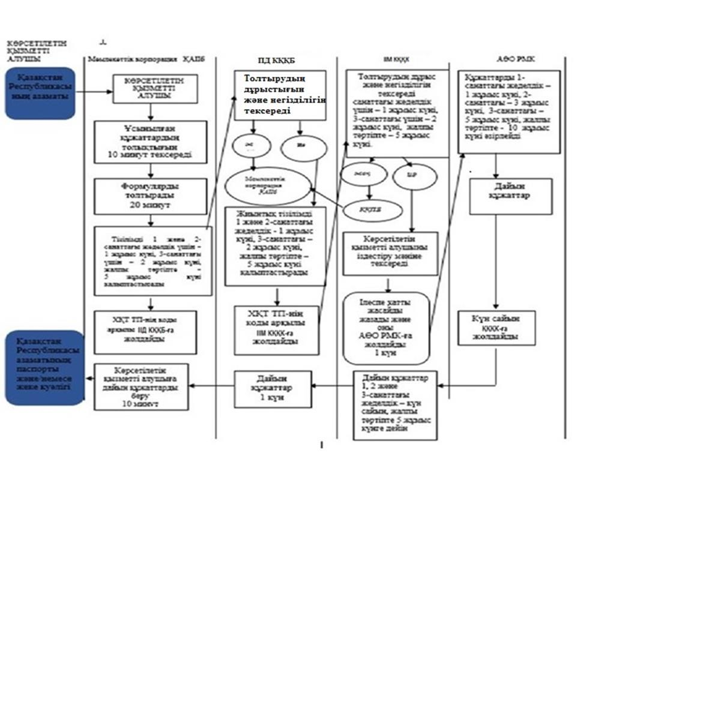

|  |  |
| --- | --- |
|  | Қазақстан Республикасы Ішкі істер министрінің 2018 жылғы 2018 жылғы 28 желтоқсандағы № 953 бұйрығына 3-қосымша |
|  | "Қазақстан Республикасының азаматтарына паспорттар, жеке куәліктер беру" мемлекеттік көрсетілетін қызмет регламентіне 3-қосымша |

**1-кесте. ЭҮП арқылы құрылымдық-функционалдық бірлік іс-қимылының сипаттамасы**

|  |  |  |  |  |  |  |  |  |
| --- | --- | --- | --- | --- | --- | --- | --- | --- |
| 1 | Іс-әрекет № (жұмыстың барысы, ағыны) | 1 | 2 | 3 | 4 | 5 | 6 | 7 |
| 2 | ҚФБ-ның атауы | Көрсетілетін қызметті алушы | ЭҮП | Көрсетілетін қызметті алушы | ЭҮП | Көрсетілетін қызметті алушы | ЭҮП | ЭҮП |
| 3 | Іс-қимыл (процестің, рәсімнің, операцияның) атауы және олардың сипаттамасы | ЭҮП-қа ЖСН және пароль бойынша авторизацияланады | Көрсетілетін қызметті алушының деректерінде бар заң бұзушылықтарға байланысты бас тарту туралы хабарламаны қалыптастырады | Қызметті таңдайды және сауалдың деректерін қалыптастырады, ЭЦҚ таңдайды | Көрсетілетін қызметті алушының ЭЦҚ деректерінде бар заң бұзушылықтарға байланысты бас тарту туралы хабарламаны қалыптастырады | ЭЦҚ арқылы сұрау салуды растау/қол қою | Көрсетілетін қызметті алушының ЭҮП деректерінде бар заң бұзушылықтарға байланысты бас тарту туралы хабарлама қалыптастырады | Көрсетілетін қызметті алушының қызмет көрсету нәтижесін алуы |
| 4 | Аяқталу нысаны (деректер, құжат, ұйымдастыру-өкімдік шешім) | - | - | - | - | - | - | Қазақстан Республикасы азаматтарына паспорттар, жеке куәліктер беру |
| 5 | Орындалу мерзімдері | 30 сек – 1 минут | 30 сек | 1,5 мин | 1,5 мин | 30 сек – 1 минут | 1 минут | 10 минут |
| 6 | Келесі іс-қимыл нөмірі | 2-егер көрсетілетін қызметті алушының деректерінде заң бұзушылықтар болса;  3-егер авторизация сәтті өтсе | - | 4-егер көрсетілетін қызметті алушының деректерінде заң бұзушылықтар болса;  5-егер заң бұзушылықтар жоқ болса | - | 6-егер көрсетілетін қызметті алушының деректерінде заң бұзушылықтар болса;  7-егер заң бұзушылықтар жоқ болса | - | - |

      2-кесте. ПД КҚҚБ арқылы құрылымдық-функционалдық бірлік іс-қимылының сипаттамасы

|  |  |  |  |  |  |  |  |  |
| --- | --- | --- | --- | --- | --- | --- | --- | --- |
| 1 | Іс-әрекет № (жұмыстың барысы, ағыны) | 1 | 2 | 3 | 4 | 5 | 6 | 7 |
| 2 | ҚФБ-ның атауы | КҚҚБ қызметкері | ЭҮП | КҚҚБ қызметкері | ЭҮП | КҚҚБ қызметкері | ЭҮП | ЭҮП |
| 3 | Іс-қимыл (процестің, рәсімнің, операцияның) атауы және олардың сипаттамасы | ХҚТ ТП АЖ-ға логин және пароль бойынша авторизацияланады | КҚҚБ қызметкерінің деректерінде заң бұзушылықтарға байланысты бас тарту туралы хабарламаны қалыптастырады | Көрсетілетін қызметті таңдайды және сауалдың деректерін қалыптастырады, ЭЦҚ таңдайды | КҚҚБ қызметкерінің ЭЦҚ деректерінде болған заң бұзушылықтарға байланысты бас тарту туралы хабарламаны қалыптастырады | Сауалды растауды (қол қою) ЭЦҚ арқылы жүргізу | ХҚТ ТП АЖ-да көрсетілетін қызметті алушының деректерінде болған заң бұзушылықтарға байланысты бас тарту туралы хабарды қалыптастырады | Көрсетілетін қызметті алушының қызмет көрсету нәтижесін алуы |
| 4 | Аяқталу нысаны (деректер, құжат, ұйымдастыру-өкімдік шешім) | - | - | - | - | - | - | Қазақстан Республикасы азаматтарына паспорттар, жеке куәліктер беру |
| 5 | Орындалу мерзімдері | 30 сек – 1 минут | 30 сек | 1,5 мин | 1,5 мин | 30 сек – 1 минут | 1 минут | 10 минут |
| 6 | Келесі іс-қимыл нөмірі | 2 - егер КҚҚБ қызметкерінің деректерінде заң бұзушылықтар болса; 3-егер авторизация сәтті өткен болса | – | 4 – егер КҚҚБ қызметкерінің деректерінде заң бұзушылықтар болса;  5–егер заң бұзушылықтар жоқ болса | - | 6 - егер КҚҚБ қызметкерінің деректерінде заң бұзушылықтар болса;  7-егер заң бұзушылықтар жоқ болса | - | - |

|  |  |
| --- | --- |
|  | Қазақстан Республикасы Ішкі істер министрінің 2018 жылғы 28 желтоқсандағы № 953 бұйрығына 4-қосымша |
|  | "Қазақстан Республикасының |
|  | халқын тұрғылықты жері бойынша тіркеу" мемлекеттік көрсетілетін қызмет регламентіне 1-қосымша |

**Әкімшілік рәсімдердің дәйектілігі мен өзара іс-қимыл жасасудың сипаттамасы**

      1-кесте. Құрылымдық-функционалдық бірлік іс-қимылының сипаттамасы

|  |  |  |  |
| --- | --- | --- | --- |
| Негізгі процестің қимылы (жұмыстың барысы, ағыны) | | | |
| 1 | Іс-әрекет № (жұмыстың барысы, ағыны) | 1 | 2 |
| 2 | ҚФБ-ның атауы | ҚАІІб | ҚАІІб |
| 3 | Іс-қимылдың (процестің, рәсімнің, операциялардың) атауы және олардың сипаттамасы | Көрсетілетін қызметті алушының ұсынылған құжаттарын қабылдауы және толықтығын тексеруі | Қазақстан Республикасының халқын тұрғылықты жері бойынша тіркеуді ресімдеу |
| 4 | Аяқталу нысандары (деректер, құжат, ұйымдастыру-өкімдік шешім) |  | Тұрақты тұрғылықты жері бойынша тіркелген мекенжайы туралы, ал уақытша тіркелген кезінде – уақытша болу мекенжайы туралы мәліметтерді ХҚТ ТП АЖ-ға енгізу, көрсетілетін қызметті алушының заңды мекенжайын электрондық тасымалдағышы бар жеке куәлікке қайта жазу, сондай-ақ тұрғылықты жері бойынша анықталмаған адамдарға мәртебе беру туралы мәліметтерді ХҚТ ТП АЖ-ға енгізу. |
| 5 | Орындалу мерзімдері | 10 минут | 20 минут |

      Пайдалану нұсқалары.

      2–кесте. Негізгі процесс – Қазақстан Республикасының халқын тұрғылықты жері бойынша тіркеуді ресімдеу.

|  |  |
| --- | --- |
| Негізгі процесс (жұмыстың барысы, ағыны) | |
| ҚАІІб | ҚАІІб |
| 1. Көрсетілетін қызметті алушының құжаттар топтамасын қабылдауы және тексеруі | 2. Қазақстан Республикасының халқын тұрғылықты жері бойынша тіркеуді ресімдеу |
|  | 3. Тұрақты тұрғылықты жері бойынша тіркелген мекенжайы туралы, ал уақытша тіркеу кезінде – уақытша болу мекенжайы туралы мәліметтерді ХҚТ ТП АЖ-ға енгізу, көрсетілетін қызметті алушының заңды мекенжайын электрондық тасымалдағышы бар жеке куәлікке қайта жазу. |

|  |  |
| --- | --- |
|  | Қазақстан Республикасы Ішкі істер министрінің 2018 жылғы 28 желтоқсандағы № 953 бұйрығына 5-қосымша |
|  | "Қазақстан Республикасының халқын тұрғылықты жері бойынша тіркеу" мемлекеттік көрсетілетін қызмет регламентіне 2-қосымша |

**"Қазақстан Республикасының халқын тұрғылықты жері бойынша тіркеу" мемлекеттік көрсетілетін қызмет бизнес-процесінің анықтамалығы**

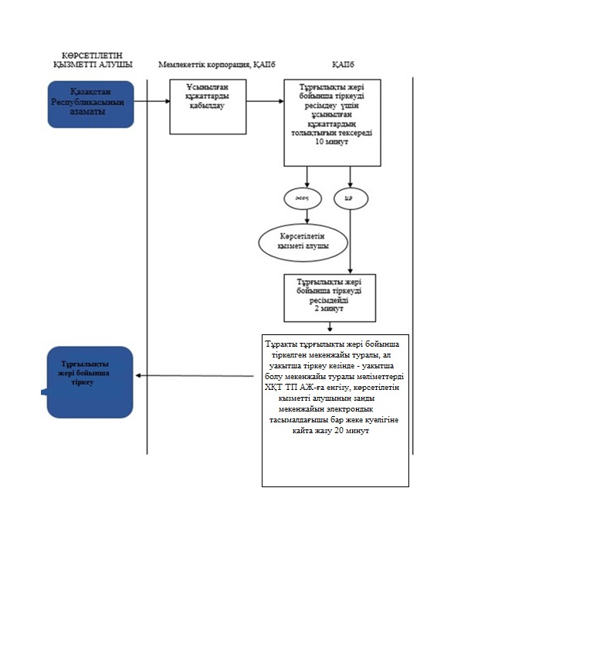

|  |  |
| --- | --- |
|  | Қазақстан Республикасы Ішкі істер министрінің 2018 жылғы 28 желтоқсандағы № 953 бұйрығына 6-қосымша |
|  | "Қазақстан Республикасының халқын тұрғылықты жері бойынша тіркеу" мемлекеттік көрсетілетін қызмет регламентіне 3-қосымша |

      1-кесте. ЭҮП арқылы құрылымдық-функционалдық бірлік іс-қимылының сипаттамасы

|  |  |  |  |  |  |  |  |  |
| --- | --- | --- | --- | --- | --- | --- | --- | --- |
| 1 | Іс-әрекет № (жұмыстың барысы, ағыны) | 1 | 2 | 3 | 4 | 5 | 6 | 7 |
| 2 | ҚФБ-ның атауы | Көрсетілетін қызметті алушы | ЭҮП | Көрсетілетін қызметті алушы | ЭҮП | Көрсетілетін қызметті алушы | ЭҮП | ЭҮП |
| 3 | Іс-қимыл (процестің, рәсімнің, операцияның) атауы және олардың сипаттамасы | ЭҮП-қа ЖСН және пароль арқылы авторизацияланады | Көрсетілетін қызметті алушының деректерінде бар заң бұзушылықтарға байланысты бас тарту туралы хабарламаны қалыптастырады | Қызметті таңдайды және сауалдың деректерін қалыптастырады, ЭЦҚ таңдайды | Көрсетілетін қызметті алушының ЭЦҚ деректерінде бар заң бұзушылықтарға байланысты бас тарту туралы хабарламаны қалыптастырады | ЭЦҚ арқылы сұрау салуды растау (қол қою) | Көрсетілетін қызметті алушының ЭҮП деректерінде бар заң бұзушылықтарға байланысты бас тарту туралы хабарламаны қалыптастырады | Көрсетілетін қызметті алушының қызмет көрсету нәтижесін алуы |
| 4 | Аяқталу нысаны (деректер, құжат, ұйымдастыру-өкімдік шешім) | - | - | - | - | - | - | Қазақстан Республикасының халқын тұрғылықты жері бойынша тіркеу |
| 5 | Орындалу мерзімдері | 30 сек – 1 минут | 30 сек | 1,5 мин | 1,5 мин | 30 сек – 1 минут | 1 минут | 15 минут |
| 6 | Келесі іс-қимыл нөмірі | 2-егер көрсетілетін қызметті алушының деректерінде заң бұзушылықтар болса;  3-егер авторизация сәтті өтсе | – | 4-егер көрсетілетін қызметті алушының деректерінде заң бұзушылықтар болса;  5-егер заң бұзушылықтар жоқ болса | - | 6-егер көрсетілетін қызметті алушының деректерінде заң бұзушылақтар болса;  7-егер заң бұзушылықтар жоқ болса | - | - |

      2-кесте. Мемлекеттік корпорация арқылы құрылымдық-функционалдық бірлік іс-қимылының сипаттамасы

|  |  |  |  |  |  |  |  |  |
| --- | --- | --- | --- | --- | --- | --- | --- | --- |
| 1 | Іс-әрекет № (жұмыстың барысы, ағыны) | 1 | 2 | 3 | 4 | 5 | 6 | 7 |
| 2 | ҚФБ-ның атауы | КҚҚб-нің қызметкері | ЭҮП | КҚҚб-нің қызметкері | ЭҮП | КҚҚб-нің қызметкері | ЭҮП | ЭҮП |
| 3 | Іс-қимыл (процестің, рәсімнің, операцияның) атауы және олардың сипаттамасы | ХҚТ ТП АЖ-ға логин және пароль бойынша авторизацияланады | КҚҚб қызметкерінің деректерінде бар заң бұзушылықтарға байланысты бас тарту туралы хабарламаны қалыптастырады | Көрсетілетін қызметті таңдайды және сауалдың деректерін қалыптастырады, ЭЦҚ таңдайды | КҚҚб қызметкерінің ЭЦҚ деректерінде болған заң бұзушылықтарға байланысты бас тарту туралы хабарламаны қалыптастырады | ЭЦҚ арқылы сұрау салуды растау (қол қою) | ХҚТ ТП АЖ-да КҚҚб-нің қызметкерінің деректерінде бар заң бұзушылықтарға байланысты бас тарту туралы хабарламаны қалыптастырады | Көрсетілетін қызметті алушының қызмет көрсету нәтижесін алуы |
| 4 | Аяқталу нысаны (деректер, құжат, ұйымдастыру-өкімдік шешім) | - | - | - | - | - | - | Қазақстан Республикасының халқын тұрғылықты жері бойынша тіркеу |
| 5 | Орындалу мерзімдері | 30 сек – 1 минут | 30 сек | 1,5 мин | 1,5 мин | 30 сек – 1 минут | 1 минут | 15 минут |
| 6 | Келесі іс-қимыл нөмірі | 2-егер КҚҚб-нің қызметкерінің деректерінде заң бұзушылықтар болса;  3-егер авторизация сәтті өтсе | – | 4-егер КҚҚб-нің қызметкерінің деректерінде заң бұзушылықтар болса;  5-егер заң бұзушылықтар жоқ болса | - | 6-егер КҚҚб-нің қызметкерінің деректерінде заң бұзушылықтар болса;  7-егер заң бұзушылықтар жоқ болса | - | - |

|  |  |
| --- | --- |
|  | Қазақстан Республикасы Ішкі істер министрінің 2018 жылғы 28 желтоқсандағы № 953 бұйрығына 7-қосымша "Қазақстан Республикасының халқын тұрғылықты жері бойынша тіркеу есебінен шығару" мемлекеттік көрсетілетін қызмет регламентіне 1-қосымша |

**Әкімшілік рәсімдердің дәйектілігі мен өзара іс-қимыл жасасудың сипаттамасы**

       1-кесте. Құрылымдық-функционалдық бірлік іс-қимылының сипаттамасы

|  |  |  |  |
| --- | --- | --- | --- |
| Негізгі процестің қимылы (жұмыстың барысы, ағыны) | | | |
| 1 | Іс-әрекет № (жұмыстың барысы, ағыны) | 1 | 2 |
| 2 | ҚФБ-ның атауы | ҚАІІб | ҚАІІб |
| 3 | Іс-қимылдың (процестің, рәсімнің, операциялардың) атауы және олардың сипаттамасы | Көрсетілетін қызметті алушы ұсынған құжаттарды қабылдауы және тексеруі | Қазақстан Республикасы азаматтарын тұрғылықты жері бойынша тіркеу есебінен шығаруды ресімдеу |
| 4 | Аяқталу нысандары (деректер, құжат, ұйымдастыру-өкімдік шешім) |  | ХҚТ ТП АЖ-ға тұрғылықты жері бойынша тіркеу есебінен шығару туралы мәліметтерді енгізу және елтаңбалы паспорттық мөрмен және көрсетілетін қызметті берушінің қолымен куәландырылған, белгіленген үлгіде мөртабан қоя отырып, мекенжайдан кету парағын қағаз түрінде беру |
| 5 | Орындалу мерзімдері | 10 минут | 20 минут |

      Пайдалану нұсқалары.

      2 - кесте. Негізгі процесс - Қазақстан Республикасы азаматтарын тұрғылықты жері бойынша тіркеу есебінен шығаруды ресімдеу.

|  |  |
| --- | --- |
| Негізгі процесс (жұмыстың барысы, ағыны) | |
| ҚАІІб | ҚАІІб |
| 1. Көрсетілетін қызметті алушы ұсынған құжаттарды қабылдау және тексеру | 2. Қазақстан Республикасы азаматтарын тұрғылықты жері бойынша тіркеу есебінен шығаруды ресімдеу |
|  | 3. ХҚТ ТП АЖ-ға тұрғылықты жері бойынша тіркеу есебінен шығару туралы мәліметтерді енгізу және елтаңбалы паспорттық мөрмен және көрсетілетін қызметті берушінің таңбасымен куәландырылған, белгіленген үлгіде мөртабан қоя отырып, мекенжайдан кету парағын қағаз түрінде беру |

|  |  |
| --- | --- |
|  | Қазақстан Республикасы Ішкі істер министрінің 2018 жылғы 28 желтоқсандағы № 953 бұйрығына 8-қосымша |
|  | "Қазақстан Республикасының халқын тұрғылықты жері бойынша тіркеу есебінен шығару" мемлекеттік көрсетілетін қызмет регламентіне 2-қосымша |

**"Қазақстан Республикасының халқын тұрғылықты жері бойынша тіркеу есебінен шығару" мемлекеттік көрсетілетін қызмет бизнес-процесінің анықтамалығы**

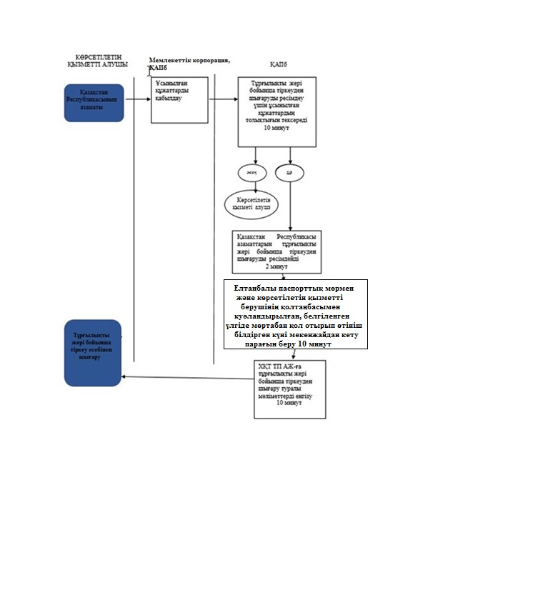

© 2012. Қазақстан Республикасы Әділет министрлігінің «Қазақстан Республикасының Заңнама және құқықтық ақпарат институты» ШЖҚ РМК